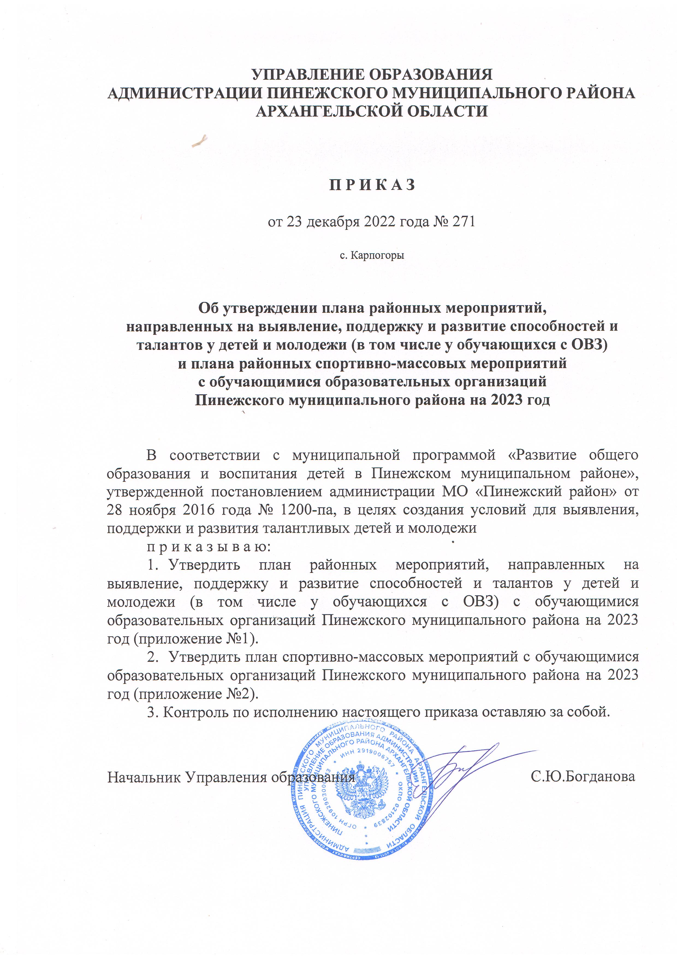

Приложение №1
к приказу Управления образования
администрации Пинежского муниципального района
от 23 декабря 2022 года № 271

План районных мероприятий,
направленных на выявление, поддержку и развитие способностей и талантов у детей и молодежи (в том числе у обучающихся с ОВЗ),
с обучающимися образовательных организаций
Пинежского муниципального района на 2023 год
№ п/п | Наименование мероприятия | Срок проведения | Ответственные исполнители
 | Районная учебно-исследовательская конференция «Юность Пинежья»: | январь (заочный тур)  февраль (очный тур) | Управление образования,  МБУ ДО «РЦДО»
 | Районный конкурс вокального творчества «Музыкальные кружева» | январь | МБУ ДО «РЦДО»
 | Районный этап областного конкурса-соревнование юных инспекторов движения «Безопасное колесо - 2023» | январь | Управление образования,  МБУ ДО «РЦДО»
 | Районный конкурс художественного слова «Лишь слову жизнь дана…» | февраль | МБУ ДО «РЦДО»
 | Районный конкурс хореографического творчества «Ритм» | февраль | МБУ ДО «РЦДО»
 | Районный конкурс юных непрофессиональных портных и модельеров «Леди Стиль» | март | МБУ ДО «РЦДО»
 | Региональная заочная олимпиада для обучающихся 4 классов начальной школы | февраль-март | Управление образования,  МБУ ДО «РЦДО»
 | Муниципальный тур Всероссийского конкурса юных чтецов «Живая классика» | март | Управление образования,  МБУ ДО «РЦДО»
 | Муниципальная олимпиада по психологии для обучающихся 7-11 классов | март | МБУ ДО «РЦДО»
 | Районный весенний Слёт актива детских организаций - «Веснянка-2023» | март | МБУ ДО «РЦДО»
 | Конкурс кандидатов в водители категории В, С «Авто-Ас» | март | МБУ ДО «РЦДО»
 | Районный конкурс художественно-эстетического творчества  «Мир, полный чудес» | апрель | МБУ ДО «РЦДО»
 | Районный конкурс технического моделирования и конструирования  «Юные изобретатели» | апрель | МБУ ДО «РЦДО»
 | Олимпиада по внутреннему устройству автомобиля | апрель | МБУ ДО «РЦДО»
 | Муниципальные заочные олимпиады для обучающихся 4-8 классов по изобразительному искусству и музыке | апрель | МБУ ДО «РЦДО»
 | Муниципальный конкурс проектных работ обучающихся | май | МБУ ДО «РЦДО»
 | Вручение диплома "Надежда Пинежья" | май | Управление образования,  МБУ ДО «РЦДО»
 | Районный осенний Слёт актива детских организаций - «Оснянка-2023» | сентябрь | МБУ ДО «РЦДО»
 | Районный конкурс детского творчества по безопасности дорожного движения «Дорожный калейдоскоп» | октябрь | МБУ ДО «РЦДО»
 | Муниципальный этап всероссийской олимпиады школьников | октябрь-ноябрь | Управление образования,  МБУ ДО «РЦДО»
 | Муниципальный этап Всероссийского конкурса экологических рисунков | декабрь | МБУ ДО «РЦДО»
 | Районный конкурс детского творчества для детей с ОВЗ | декабрь | МБУ ДО «РЦДО»

Приложение №2
к приказу Управления образования
администрации Пинежского муниципального района
от 23 декабря 2022 года № 271

План районных спортивно-массовых мероприятий
с обучающимися образовательных организаций
Пинежского муниципального района на 2023 год

№ п/п | Наименование мероприятия | Срок проведения | Ответственные исполнители
 | Районные соревнования по баскетболу (старшая группа юноши) | январь | МБУ ДО «РЦДО»
 | Районные соревнования по шахматам (старшая группа юноши, девушки) | январь | МБУ ДО «РЦДО»
 | Районные соревнования по шахматам (младшая группа юноши, девушки) | январь | МБУ ДО «РЦДО»
 | Районные соревнования по мини-футболу (старшая группа юноши) | февраль | МБУ ДО «РЦДО»
 | Районные соревнования по мини-футболу (младшая группа юноши) | февраль | МБУ ДО «РЦДО»
 | Районные соревнования по лыжным гонкам (старшая группа юноши, девушки) | февраль | МБУ ДО «РЦДО»
 | Районные соревнования по лыжным гонкам (младшая группа юноши, девушки) | февраль | МБУ ДО «РЦДО»
 | Районные соревнования по волейболу (старшая группа юноши) | март | МБУ ДО «РЦДО»
 | Районные соревнования по волейболу (младшая группа девушки) | март | МБУ ДО «РЦДО»
 | Районные соревнования по волейболу (младшая группа юноши) | март | МБУ ДО «РЦДО»
 | Районные соревнования по волейболу (старшая группа девушки) | апрель | МБУ ДО «РЦДО»
 | Районные соревнования по легкой атлетике (старшая группа юноши и девушки) | сентябрь | МБУ ДО «РЦДО»
 | Районные соревнования по легкой атлетике (младшая группа юноши и девушки) | сентябрь | МБУ ДО «РЦДО»
 | Районные соревнования по русским шашкам (младшая группа юноши, девушки) | октябрь | МБУ ДО «РЦДО»
 | Районные соревнования по баскетболу (младшая группа юноши) | октябрь | МБУ ДО «РЦДО»
 | Районные соревнования по баскетболу (младшая группа девушки) | ноябрь | МБУ ДО «РЦДО»
 | Настольный теннис (старшая группа юноши и девушки) | декабрь | МБУ ДО «РЦДО»
 | Настольный теннис (младшая группа юноши и девушки) | декабрь | МБУ ДО «РЦДО»

